Консультация для родителей

«Интересные забавы в летний период или отдыхаем всей семьёй»

Лето солнышком вкатилось,
Засияло, засветилось
Вишнями, ромашками,
Лютиками, кашками.
Лето! Лето! Лето! Лето!
В краски яркие одето,
Жарким солнышком согрето,
Пусть подольше будет лето!

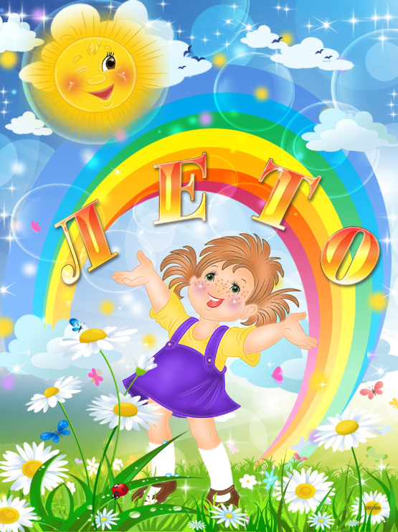

Лето прекрасное время года. Долгожданный отдых - это заслуженная награда за долгие дни работы, быта, заботы. Семейный отдых – это максимально возможное количество времени, которое вы можете уделить своему ребенку. Для ребенка – это долгожданное событие, которое он тоже ждал весь год.
Летнее время – самое благоприятное для укрепления здоровья детей. Они особенно подвижны и жизнерадостны. Весь день они проводят на воздухе. Красота природы, тепло, чистый воздух, разнообразная пища – всё это оказывает благотворное влияние на детский организм. Купание, езда на велосипедах, игры с мячом, прыгалками занимают весь день, что приносит большую пользу здоровью ребёнка. Развивается вестибулярный аппарат, укрепляются мышцы. Развивается сила, равновесие, ловкость, выносливость, смелость. Создаётся бодрое, жизнерадостное настроение.

А чтобы отдых принес только удовольствие вам и вашему ребенку постарайтесь соблюдать некоторые правила:
• Если вы решили заниматься со своим ребенком, помните, что эти занятия должны быть короткими и проводить их лучше в утренние часы. Ваша задача расширять кругозор детей, соединяя имеющиеся знания и жизненный опыт ребенка.
• Следует помнить, что выезжая за город, или путешествую по миру, следует обсуждать с ребенком полученные впечатления.
• Всеми силами отвлекайте ребенка от телевизора и компьютера, проводите все свободное время на свежем воздухе, катайтесь на велосипеде, самокате, роликах, играйте в футбол. Лето – это укрепление здоровья ребенка и от того как он отдохнет во многом зависит его здоровье весь следующий учебный год.
• Старайтесь соблюдать режим дня, иначе очень трудно к нему возвращаться в сентябре. Не забывайте, что недосыпание развивает неврозы, возрастает утомление. Ребенок должен спать не менее 10 часов.
• Выбирайте только те виды отдыха, которые устроят вас и вашего ребенка.
• Планируя экскурсию на отдыхе, обсудите с ребенком заранее, как он к этому относится, если реакция негативна, попробуйте найти компромисс. Попробуйте найти другую экскурсию, которая интересна и вашему ребенку. Советуйтесь с ребенком, будьте внимательным слушателем, ценность общения не в количестве времени, а в качестве общения (внимание, уважение, понимание).

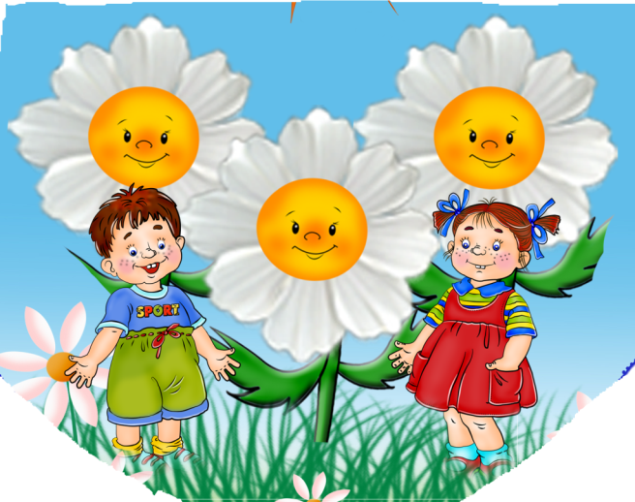
Игры с родителями – это неотъемлемая часть развития детей. Это и укрепление здоровья, и хорошее настроение. Совместные игры сближают родителей и детей. Ваш ребенок придет в восторг, когда увидит серьезного папу, весело играющего в мяч. Для дошкольника «игра – единственный способ освободиться от роли ребенка, оставаясь ребенком». Для взрослого - «единственный способ стать снова ребенком, оставаясь взрослым».
Во что же можно поиграть с ребенком, чтобы это доставило радость вам и вашим детям? Выбирайте те игры, которые доступны вашему ребенку. Учитывайте, что у детей быстро пропадет увлечение, если они не испытывают радость победы. Вспомните игры, в которые вы играли в детстве, научите этим играм своего ребенка. Это доставит огромное удовольствие и ему, и вам, воспоминания детства очень приятны! Попросите ребенка познакомить вас с играми, в которые он играет в детском саду со своими сверстниками. Будьте внимательным слушателем, ведь это самые ценные минуты вашего общения. Кроме отличного настроения игры способствуют улучшению взаимоотношений в семье, сближают детей и родителей. Предлагаем вам некоторый перечень игр, которые вы можете использовать с детьми во время летнего отдыха.
Игры с мячом

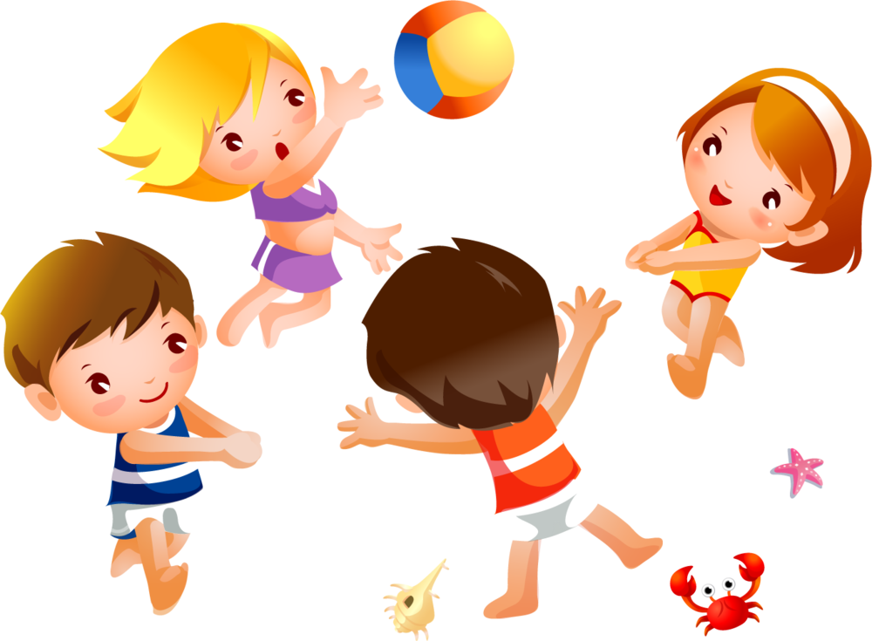
Проще простого прихватить с собой на прогулку любой мячик. А там уже импровизировать под настроение. Самая популярная игра с мячом – это футбол. Причем ворота можно сделать символические, из камней, палочек, или в качестве ворот использовать деревья. А на ворота поставить папу или маму.
В принципе, подойдет любая игра, где мячик нужно ловить. Если есть хотя бы три игрока, то можно стать в круг и перебрасывать мячик по кругу. Если кто-то роняет мяч, он выбывает из игры - выходит из круга. Выигрывает тот, кто остался последним. Кстати, такая простая игра хорошо тренирует координацию движений и ловкость.
«Назови животное»
Можно использовать разную классификацию предметов (города, имена, фрукты, овощи и т. д.). Игроки встают по кругу и начинают передавать мяч друг другу, называя слово. Игрок, который не может быстро назвать слово, выбывает из игры. Играя в такую игру, вы расширяете кругозор и словарный запас своего ребенка.
«Съедобное – несъедобное»
Это одна из древних игр. Ее правила довольно просты. Игроки стоят в ряд, ведущий кидает мяч по очереди каждому из игроков, при этом произносит какое-нибудь слово. Если слово «съедобное», игрок должен поймать мяч, если «несъедобное» - оттолкнуть. Если игрок ошибается, то он меняется местами с ведущим.
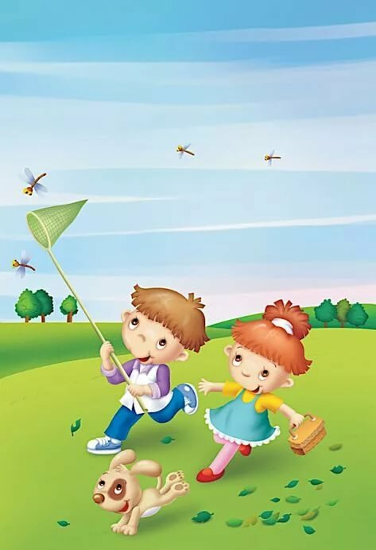
Также можно использовать и многое другое для совместных игр. Если вы отдыхаете в лесу, посмотрите вокруг, наверняка вы найдете там шишки. Устройте соревнование. «Кто больше соберет шишек». Проведите игру «Самый ловкий». Найдите пенек и поставьте на него пластиковую бутылку. А теперь постарайтесь сбить ее шишкой на расстоянии. Используйте для игр желуди, камешки, веточки, фантазируйте вместе с детьми.
Познакомьте детей с русскими народными играми: «Горелки», «Чехарда». Вспомните игры, в которые играли сами в детстве: «Садовник», «Краски», «Бабушка, нитки запутались», «Жмурки». Ваш ребенок будет в восторге, а вы снова окажитесь в детстве. Отличное настроение обеспечено и вам, и вашему ребенку.
Можно поиграть и в такие игры, которые развивают мыслительную деятельность ребёнка, тренируют концентрацию внимания.
Например, игра «Наоборот». Дети становятся в круг. Водящий бросает кому-либо мяч и говорит: «Светло», поймавший должен сказать слово наоборот, т. е. противоположное по смыслу. Игрок отвечает: «Темно» и возвращает мяч ведущему, тот продолжает игру (широкий-узкий, горячий-холодный и т. д.). Можно произносить разные части речи: и существительные, и глаголы, и прилагательные. Игрок, не ответивший или замешкавшийся более, чем на 10 секунд, выходит из игры. Игра «Успей занять своё место». Дети образуют круг, а водящий рассчитывает их по порядку номеров. Водящий становится в центре круга. Ведущий громко называет два каких-нибудь номера. Названные номера должны поменяться местами. Задача водящего — опередить одного из них и занять его место. Оставшийся без места, идёт на место водящего. Номера, которые были присвоены игрокам в начале игры, не должны меняться, даже когда тот или иной из них становится временно водящим.
Рисование мелками
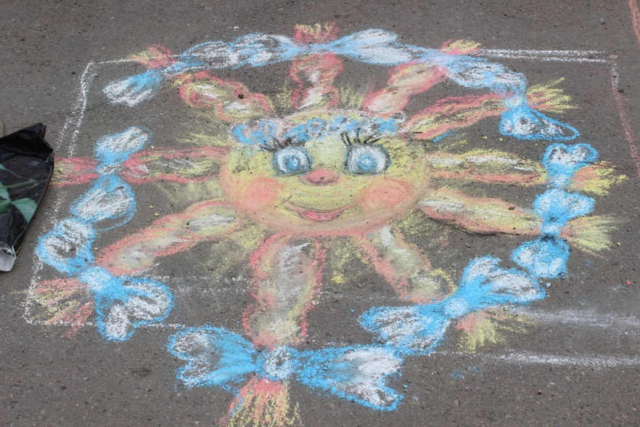
Намного интереснее рисовать с детьми на улице. Возьмите с собой набор цветных мелков, и смело разрисовываете асфальт. Причем рисовать можно не только человечков, картинки, но и изучать буквы, цифры и т. д. С детьми постарше можно поиграть в классики и другие аналогичные игры.

Надувание мыльных пузырей

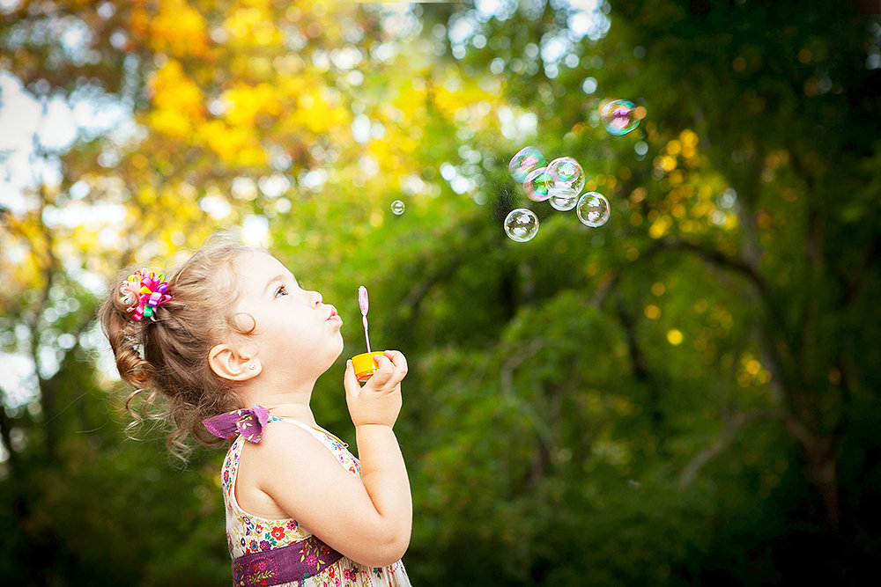
Такая игра будет, не только полезна, но и доставит массу удовольствия! Главное набраться терпения и научить ребенка надувать мыльные пузырьки. Летние игры для детей с помощью мыльных пузырей станут не только радужными, но и веселым развлеченьем в виде догонялок за пузырями. Надувая пузыри, малыши тренируют легкие. Кроме того, дуть в одну сторону не такое уж легкое задание! Дуть мыльные пузыри можно не только через палочку, но и через соломинку, и чем больше отверстие, тем больше получатся пузыри.

Игры с обручем и скакалкой
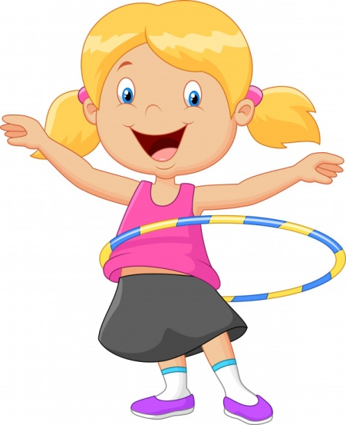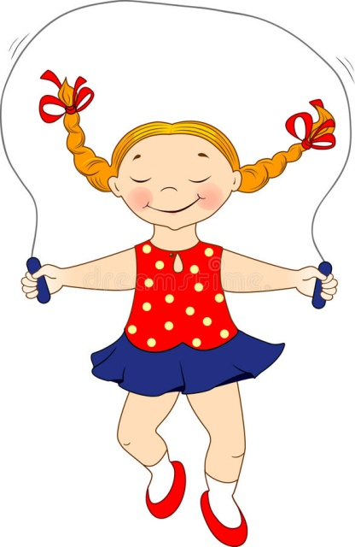

Улучшить физическую подготовку ребенка можно также при помощи обруча и скакалки. Так как малыши не могут использовать эти снаряды по прямому назначению, то вначале можно предложить, например, небольшой обруч в качестве руля, либо поставить обручи ребром, чтобы ребенок прополз по тоннелю.
Самые популярные игры летом связаны с водой и в воде.
Играть с водичкой нравится всем детям. Ребенок может переливать воду с одной емкости в другую, но гораздо интересней будет носить на пляже ведерко воды и поливать загорающего папу. А потом можно пособирать ракушки и камешки под водой. Ну и плаванье никто не отменял! Главное, запастись кругами и нарукавниками.
Но и с минимальным количеством воды можно организовать эстафету водоносов. Для этой игры потребуются две табуретки, на одной из которых ставиться емкость с водой, а на другой пустой аналогичный сосуд. Задача детей перенести воду из одного сосуда в другой посредством других предметов. Воду можно носить формочками, половниками, тарелками. Побеждает та команда, которая расплещет наименьшее количество воды. Усложнить игру, развивающую точность и координацию движений, можно посредством установления конкретного способа переноски воды: в одной руке, на плоском блюдце.

Игра с камешками.

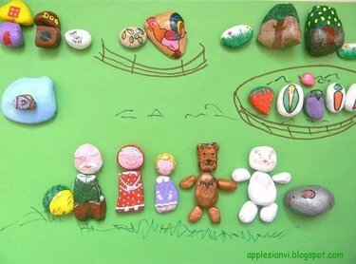

Детки очень любят собирать камни. Наберите камней разного цвета и размера в ведро, высыпьте их в миску с водичкой и помойте. Когда вы помыли камешки, можно начинать с ними играть. Можно класть камни в ведро и переносить их в какое-то место, можно делать это с помощью лопатки или чашечки. Можно обложить камешками цветочную клумбу, или дерево. Можно нарисовать на земле палочкой какую-то фигуру, и по контуру выкладывать ее камнями.
Новые яркие впечатления обогащают содержание детских игр. Обилие разнообразного природного материала способствует развитию творческого замысла в игре. Некоторые игры появляются неожиданно, как отклик на яркие новые впечатления. Это помогает взрослым узнать своего ребёнка, даёт большие возможности для индивидуального подхода к детям, для выявления интересов, склонностей ребёнка. Используйте благоприятные летние дни!

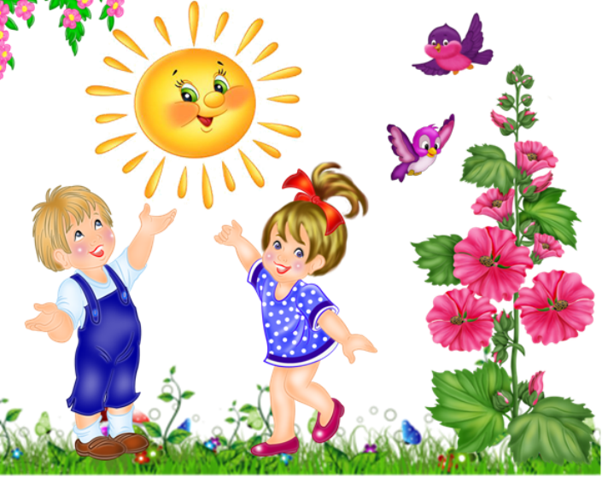

Удачного отдыха!!!!!!

